Obec Otmarov
Zastupitelstvo obce Otmarov
Obecně závazná vyhláška obce,

kterou se vydává požární řád obce

Zastupitelstvo obce Otmarov se na svém zasedání konaném dne 23.3.2022 usneslo vydat na základě § 29 odst. 1 písm. o) bod 1 zákona č. 133/1985 Sb., o požární ochraně, ve znění pozdějších předpisů (dále jen „zákon o požární ochraně“), a v souladu s § 10 písm. d) a § 84 odst. 2 písm. h) zákona č. 128/2000 Sb., o obcích (obecní zřízení), ve znění pozdějších předpisů, tuto obecně závaznou vyhlášku (dále jen „vyhláška“):

Čl. 1
Úvodní ustanovení

(1) Tato vyhláška upravuje organizaci a zásady zabezpečení požární ochrany v obci.

(2) Při zabezpečování požární ochrany spolupracuje obec zejména s hasičským záchranným sborem kraje, občanskými sdruženími a obecně prospěšnými společnostmi působícími na úseku požární ochrany.

Čl. 2
Vymezení činnosti osob pověřených zabezpečováním požární ochrany v obci

- Ochrana životů, zdraví a majetku občanů před požáry, živelními pohromami a jinými mimořádnými událostmi na území obce Otmarov. (dále jen „obec“) je zajištěna společnou jednotkou JSDH Měnín zřízenou na základě smlouvy o sdružení hasičských jednotek s obcí Měnín a dalšími jednotkami požární ochrany uvedenými v příloze č. 1 této vyhlášky.

- K zabezpečení úkolů na úseku požární ochrany byly na základě usnesení zastupitelstva obce dále pověřeny tyto orgány obce:
- zastupitelstvo obce - projednáním stavu požární ochrany v obci minimálně 1 x za 12 měsíců nebo vždy po závažné mimořádné události mající vztah k zajištění požární ochrany v obci,
- starosta - zabezpečováním pravidelných kontrol dodržování předpisů a plnění povinností obce na úseku požární ochrany vyplývajících z její samostatné působnosti, a to minimálně 1 x za 12 měsíců.

Čl. 3
Podmínky požární bezpečnosti při činnostech a v objektech se zvýšeným nebezpečím vzniku požáru se zřetelem na místní situaci

- Za činnosti, při kterých hrozí zvýšené nebezpečí vzniku požáru, se podle místních podmínek považuje:

- konání veřejnosti přístupných kulturních a sportovních akcí na veřejných prostranstvích, při nichž dochází k manipulaci s otevřeným ohněm a na něž se nevztahují povinnosti uvedené v § 6 zákona o požární ochraně ani v právním předpisu kraje³ či obce⁴ vydanému k zabezpečení požární ochrany při akcích, kterých se zúčastňuje větší počet osob. Pořadatel akce je povinen konání akce nahlásit min. 2 pracovní dny před jejím započetím na Obecním úřadu Otmarov a na operační středisko Hasičského záchranného sboru Jihomoravského kraje. Je-li pořadatelem právnická osoba či fyzická osoba podnikající, je její povinností zřídit preventivní požární hlídku⁵.
- Za objekt se zvýšeným nebezpečím vzniku požáru se dle místních podmínek považuje:

- Kaple sv. Otmara
- Kontejnery na tříděný odpad (bioodpad, papír, textil, plast) umístěné za budovou požárního domu a u čerpací stanice kanalizace
- Stará hospodářská stavení a stodoly na katastrálním území obce Otmarov
- Stohy a seníky na katastrálním území obce Otmarov

V okruhu 15 m od výše vyjmenovaných objektů je zakázáno kouřit a manipulovat s otevřeným ohněm.

Čl. 4
Způsob nepřetržitého zabezpečení požární ochrany v obci

- Přijetí ohlášení požáru, živelní pohromy či jiné mimořádné události na území obce je zabezpečeno systémem ohlašoven požárů uvedených v čl. 7.

- Ochrana životů, zdraví a majetku občanů před požáry, živelními pohromami a jinými mimořádnými událostmi na území obce je zabezpečena společnou jednotkou požární ochrany, JSDH Měnín, uvedenou v čl. 5 a dalšími jednotkami uvedenými v příloze č. 1 vyhlášky.

_____________

3 § 27 odst. 2 písm. b) bod 5 zákona o požární ochraně
4 § 29 odst. 1 písm. o) bod 2 zákona o požární ochraně
5 § 13 odst. 1 písm. b) zákona o požární ochraně

Čl. 5
Kategorie společné jednotky požární ochrany, její početní stav a vybavení

- Kategorie, početní stav a vybavení společné jednotky požární ochrany (čl. 2 odst. 1) jsou uvedeny v příloze č. 2 vyhlášky.

- Členové JSDH Měnín se při vyhlášení požárního poplachu dostaví ve stanoveném čase do hasičské stanice na adrese Měnín 34, anebo na jiné místo, stanovené velitelem JSDH Měnín.

Čl. 6
Přehled o zdrojích vody pro hašení požárů a podmínky jejich trvalé použitelnosti

- Vlastník nebo uživatel zdrojů vody pro hašení požárů je povinen tyto udržovat v takovém stavu, aby bylo umožněno použití požární techniky a čerpání vody pro hašení požárů⁸.

- Zdroje vody pro hašení požárů stanoví kraj svým nařízením⁷. Zdroje vody pro hašení požárů na území obce jsou uvedeny v příloze č. 3 vyhlášky.

- Nad rámec nařízení kraje obec stanovila zdroje vody pro hašení požárů. Přehled zdrojů vody je uveden v příloze č. 3 vyhlášky. Zdroje vody pro hašení požárů, jakož i čerpací stanoviště pro požární techniku a vhodné směry příjezdu ke zdrojům vody jsou vyznačeny v plánku v příloze č. 3 vyhlášky, který se v jednom vyhotovení předává jednotce požární ochrany uvedené v čl. 5 a jednotce Hasičského záchranného sboru Jihomoravského kraje.

- Vlastníci nebo uživatelé zdrojů vody, které stanovila obec (čl. 6 odst. 3), jsou povinni oznámit obci:
- nejméně 30 dní před plánovaným termínem provádění prací na vodním zdroji, které mohou dočasně omezit jeho využitelnost pro čerpání vody k hašení požárů, a dále předpokládanou dobu těchto prací,
- neprodleně vznik mimořádné události na vodním zdroji, která by znemožnila jeho využití k čerpání vody pro hašení požárů.

Čl. 7
Seznam ohlašoven požárů a dalších míst, odkud lze hlásit požár, a způsob jejich označení
- Obec zřídila následující ohlašovnu požárů, která je trvale označena tabulkou „Ohlašovna požárů”:
Prodejna smíšeného zboží, Otmarov 24

- Dalšími místy zřízenými obcí, odkud lze hlásit požár a která jsou trvale označena tabulkou „Zde hlaste požár” nebo symbolem telefonního čísla „150” či „112“, jsou:

- Obecní úřad Otmarov, Otmarov 56 tel.: 721229623
- Hasičská zbrojnice SDH Otmarov, Otmarov 21 tel.: 721437670

Čl. 8
Způsob vyhlášení požárního poplachu v obci

Vyhlášení požárního poplachu v obci se provádí:
- signálem „POŽÁRNÍ POPLACH”, který je vyhlašován přerušovaným tónem sirény po dobu jedné minuty (25 sec. tón – 10 sec. pauza – 25 sec. tón)
- v případě poruchy technického zařízení pro vyhlášení požárního poplachu se požární poplach vyhlašuje obecním rozhlasem

Čl. 9

Seznam sil a prostředků jednotek požární ochrany

Seznam sil a prostředků jednotek požární ochrany podle výpisu z požárního poplachového plánu Jihomoravského kraje je uveden v příloze č. 1 vyhlášky.

Čl. 10
Účinnost

Tato vyhláška nabývá účinnosti patnáctým dnem po dni jejího vyhlášení.

............................. ...................................
Petra Brabcová, v. r. Václav Gregorovič, v. r.
místostarosta starosta

Příloha č. 1 k obecně závazné vyhlášce č. 1/2022, kterou se vydává požární řád
Seznam sil a prostředků jednotek požární ochrany z požárního poplachového plánu Jihomoravského kraje.

Příloha č. 2 k obecně závazné vyhlášce č. 1/2022, kterou se vydává požární řád
Požární technika a věcné prostředky požární ochrany společné jednotky požární ochrany JSDH Měnín.

Příloha č. 3 k obecně závazné vyhlášce č. 1/2022, kterou se vydává požární řád
- Přehled zdrojů vody (výpis z nařízení kraje + stanovené zdroje vody nad rámec tohoto nařízení kraje).
- Plánek obce s vyznačením zdrojů vody pro hašení požárů, čerpacích stanovišť a směru příjezdu k nim.

Příloha č. 1 k obecně závazné vyhlášce č. 1/2022, kterou se vydává požární řád

Seznam sil a prostředků jednotek požární ochrany

z požárního poplachového plánu Jihomoravského kraje

- Seznam sil a prostředků jednotek požární ochrany pro první stupeň poplachu obdrží ohlašovny požárů obce a právnické osoby a podnikající fyzické osoby, které zřizují jednotku požární ochrany.

- V případě vzniku požáru nebo jiné mimořádné události jsou pro poskytnutí pomoci na území obce určeny podle I. stupně požárního poplachu následující jednotky požární ochrany:

Jednotky požární ochrany v I. stupni požárního poplachu
 | První jednotka požární ochrany | Druhá jednotka požární ochrany | Třetí jednotka požární ochrany | Čtvrtá jednotka požární ochrany
Název jednotek požární ochrany | JSDH Měnín | JPO HZS Jihomoravského kraje – HS Židlochovice | JSDH Sokolnice | JSDH Žatčany
Kategorie jednotek požární ochrany nebo minimální počty a vybavení hasičské stanice HZS | JPO V | JPO I | JPO III/2 | JPO III/1

Pozn.:
HZS – hasičský záchranný sbor,
JPO – jednotka požární ochrany (příloha k zákonu o požární ochraně),
JSDH – jednotka sboru dobrovolných hasičů,
HS – hasičská stanice,
stupně poplachu – viz § 20 a násl. vyhlášky č. 328/2001 Sb., o některých podrobnostech zabezpečení integrovaného záchranného systému, ve znění pozdějších předpisů.

Příloha č. 2 k obecně závazné vyhlášce 1/2022, kterou se vydává požární řád

Požární technika a věcné prostředky požární ochrany JSDH Měnín

Název jednotek požární ochrany | Kategorie jednotek požární ochrany | Požární technika a věcné prostředky požární ochrany | Počet členů
JSDH Měnín | JPO V | 1x CAS 20 MAN, 1x DA VW Transporter, dýchací technika Drager | 13

Pozn.:
CAS – cisternová automobilová stříkačka,
DA – dopravní automobil.

Příloha č. 3 k obecně závazné vyhlášce č. 1/2022, kterou se vydává požární řád

- Přehled zdrojů vody určených pro hašení požárů z nařízení kraje

Typ zdroje vody | Název | Kapacita | Čerpací stanoviště | Využitelnost
umělé | podzemní hydrant č. 5 | statický tlak 5,4 bar | před č.p. 88 | celoroční
umělé | podzemní hydrant č. 10 | statický tlak 5,35 bar | před č.p. 9 | celoroční
umělé | podzemní hydrant č. 13 | statický tlak 5,15 bar | před č.p. 1 | celoroční

Přehled zdrojů vody určených pro hašení požárů stanovených nad rámec nařízení kraje

Typ zdroje vody | Název | Kapacita | Čerpací stanoviště | Využitelnost
umělé | Rybník Pastvisko | 900 m³ | na hrázi | celoroční

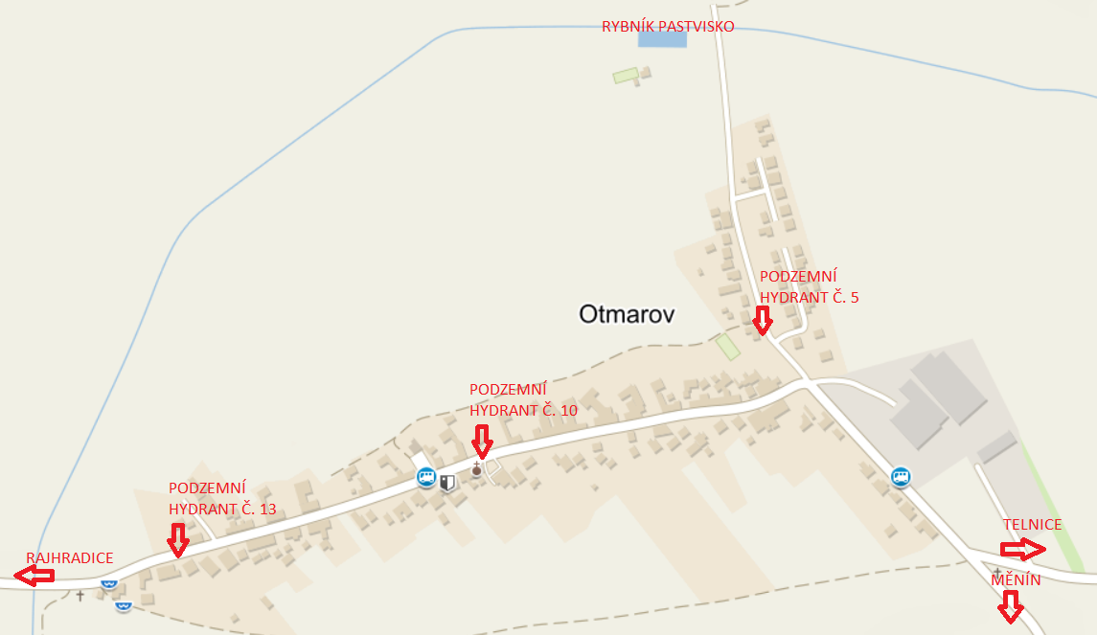
- Plánek obce s vyznačením zdrojů vody pro hašení požárů, čerpacích stanovišť a směru příjezdu k nim

